Prestazioni quattro volte superiori
Il nuovo bus backplane di B&R aumenta le prestazioni del sistema X20
B&R offre ora come opzione il bus backplane X2X+ che aumenta di quattro volte le prestazioni del sistema X20. Poiché tutti i moduli di I/O X20 esistenti sono già compatibili con X2X+, per costruire macchine più potenti bastano solamente i moduli bus.
I vantaggi di questo nuovo bus sono particolarmente evidenti nelle applicazioni che prevedono molti moduli di I/O o un elevato volume di dati, ma che richiedono tempi di ciclo brevi. È persino possibile impostare due tempi di ciclo separati, in modo che i dati meno critici dal punto di vista temporale vengano trasportati più lentamente e generino un carico minore sulla rete e sul processore. In questo modo, è possibile controllare in modo affidabile processi complessi ad alta velocità utilizzando hardware standard a costi contenuti.
Elevate frequenze di campionamento
X2X+ consente un trasferimento dei dati più rapido e tempi di risposta fino a quattro volte più veloci. In combinazione con questa maggiore larghezza di banda, è possibile gestire meglio grandi quantità di dati e ottenere frequenze di campionamento più elevate. Questo è un vantaggio per la misurazione delle vibrazioni, ad esempio, e si traduce in un monitoraggio più accurato delle condizioni generali.

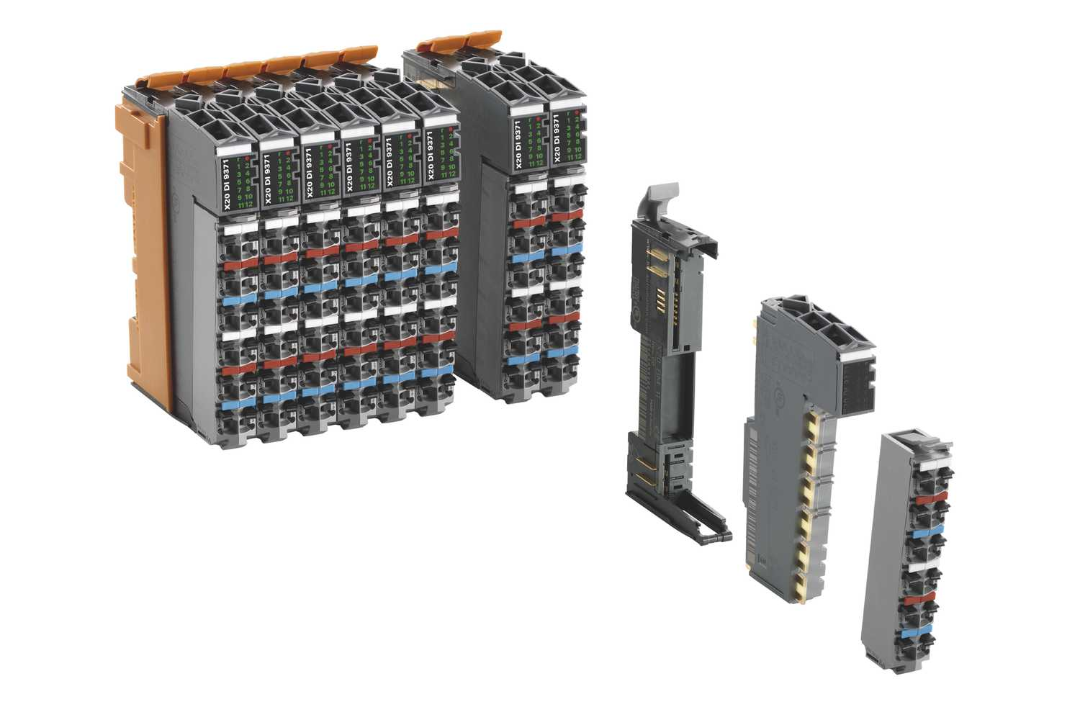
B&R offre come opzione il bus backplane X2X+ che aumenta di quattro volte le prestazioni del sistema X20.

A proposito di B&R
Giunta ai suoi primi trent’anni di presenza in Italia, B&R è un'innovativa società di automazione con sede in Austria e uffici in tutto il mondo. B&R è la business unit per la Machine and Factory automation del gruppo ABB. Come leader mondiale nell'automazione industriale, B&R combina tecnologia all'avanguardia e ingegneria avanzata per for-nire ai clienti in ogni settore industriale soluzioni complete per l'automazione di macchina e di fabbrica, per il controllo di movimento, per l'interfaccia uomo macchina e le tecnologie di sicurezza integrate. Sfruttando gli standard di comunicazione per l’IIoT come OPC UA, TSN, POWERLINK e openSAFETY, insieme al potente ambiente di sviluppo software Automation Studio, B&R sta costantemente ridefinendo il futuro dell'ingegneria di automazione. Lo spirito innovativo che mantiene B&R all'avanguardia nell'automazione industriale è guidato dall’impegno nel semplificare i processi e superare le aspettative dei clienti.
Per ulteriori informazioni, visitare https://www.br-automation.com.

